Информация к проекту решения по заявлению:
1.3. Заявитель: Рустамову Н. М. оглы
Земельный участок: кадастровый номер 54:35:012025:6;
местоположение: г. Новосибирск, Дзержинский район, пр. Дзержинского, 125 стр
площадь 424 кв.м.;(планшет 2811).
Зонирование: Зона застройки индивидуальными жилыми домами (Ж-6)
Заявленные требования: в части уменьшения минимального отступа от границ земельного участка с с 3 м до 1,5 м со стороны пр. Дзержинского, с 3 м до 2 м со стороны ул. Зейской в габаритах объекта капитального строительства.
Обоснование согласно заявлению: в связи с тем, что размер земельного участка меньше установленного градостроительным регламентом минимального размера земельного участка Планируется: завершение строительства магазина

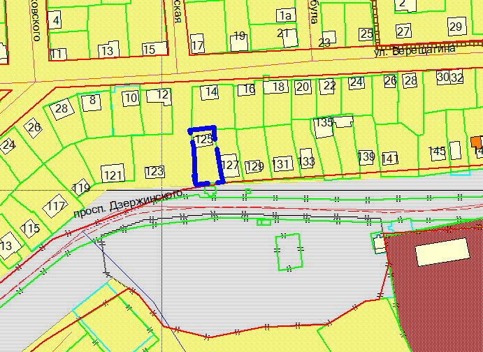
2 мм
1,5 м

